Presseinformation

Meisenheim, September 2018

BITO-Lagertechnik Bittmann GmbH _ Investitionen in Wachstum _ Einweihung neue Produktionshalle Lauterecken _ Erweiterung Maschinenpark Produktion Meisenheim _ zusätzlicher Standort in Polen

BITO-Lagertechnik: Positive Entwicklung – die Zeichen stehen weiter auf Wachstum

Meisenheim, 03. September 2018. Die BITO-Lagertechnik Bittmann GmbH investiert weiter kräftig in das Wachstum des traditionsreichen Unternehmens: Ende August wurde die neue Produktionshalle am Standort Lauterecken mit einem Fest für alle BITO-Mitarbeiter eingeweiht. Auch am Produktionsstandort Meisenheim wird zukünftig erneut in bestehende und neue Anlagen investiert. Um weitere Kapazitäten zu schaffen und um der ständig steigenden Nachfrage im osteuropäischen Raum gerecht zu werden, hat sich das Unternehmen zudem dazu entschieden, einen zusätzlichen Produktionsstandort in Polen zu errichten. Produktionsbeginn dort wird Frühsommer 2019 sein.

Der Logistikmarkt wächst weltweit immer stärker. Diese Entwicklung veranlasst auch BITO-Lagertechnik dazu, sich rechtzeitig auf diese Tendenz einzustellen, um entsprechend mit dem Markt mitzuwachsen.

Das seit jeher tief mit seiner Heimatregion verwurzelte Unternehmen investiert erneut in seine regionalen Standorte. Die Erweiterung des Standorts Lauterecken um eine neue Werkshalle für die Kunststoffbehälter-Produktion, mit einer Gesamtinvestition von ca. 10 Millionen Euro, war ein bedeutender Schritt in diese Richtung. Seit Frühjahr 2018 laufen dort die ersten zusätzlichen Maschinen. Ende August wurde die Erweiterung nun gemeinsam mit den BITO-Mitarbeitern bei einem großen Mitarbeiterfest mit bester Stimmung, bei tollem Wetter und in lockerer Atmosphäre eingeweiht.

Auch in die Fertigungsanlagen für Regalsysteme am Hauptsitz Meisenheim investiert BITO-Lagertechnik weiterhin. „Teil unserer positiven Wachstumsstrategie ist es, mit neuen Maschinen unsere Produktivität auch im Bereich der Herstellung von Regalanlagen voranzutreiben. Nur so können wir bei stark zunehmender Auftragslage unseren Kunden weltweit weiterhin kurze Lieferzeiten und hochwertige Lagerlösungen anbieten“, betont Winfried Schmuck, Geschäftsführer BITO-Lagertechnik.

Zusätzlich zu seinen beiden regionalen Produktionsstandorten wird das Unternehmen ab Herbst 2018 mit dem Bau eines neuen Produktionsstandorts für Regalanlagen in Polen beginnen. Dieser Schritt dient der Umsetzung der eigenen Wachstumspläne und der Verbesserung des internationalen Kundenservices. Winfried Schmuck: „Die Nachfrage am osteuropäischen Markt hat in den vergangenen Jahren rasant zugenommen. Mit diesem zusätzlichen Standort wollen wir die Lieferbedingungen für diese Teile Europas schneller, einfacher und effizienter gestalten. Der neue Standort wir zudem unser Werk in Meisenheim entlasten und dort auch neue Kapazitäten schaffen, die wir für weiteres Wachstum benötigen.“ Die Produktion im neuen Werk beginnt im Frühsommer 2019.

www.bito.com

2.615 Zeichen (inkl. Leerzeichen)

FIRMENPORTRAIT

BITO steht für „Bittmann Oberstein“, denn an diesem Ort wurde das Unternehmen von der Familie Bittmann 1845 gegründet. 1991 erfolgte aus Platzgründen der Umzug in das benachbarte Meisenheim (Rheinland-Pfalz), dem heutigen Hauptsitz des Lagertechnik-Spezialisten. Im Jahr 2000 wurde in Lauterecken, in unmittelbarer Nähe des Hauptsitzes, ein weiterer Produktionsstandort speziell für die Kunststoffherstellung gegründet.

Die BITO-Lagertechnik Bittmann GmbH ist ein international operierendes Industrieunternehmen im Bereich der Lager- und Kommissioniertechnik mit über 950 Mitarbeitern, davon ca. 750 an den Standorten Meisenheim und Lauterecken. Das Unternehmen zählt zu den größten in der Heimatregion.
Durch ihre innovative Produktpolitik gehört BITO zu den Marktführern in Europa. Auf einer Betriebsfläche von 140.000 Quadratmetern am Hauptsitz in Meisenheim und dem Zweigwerk in Lauterecken fertigt BITO mit modernsten Produktionsmethoden qualitativ hochwertige Lagersysteme. BITO-Lagertechnik ist einer der wenigen Komplettanbieter der Branche und entwickelt, fertigt und vermarktet Regal-, Behälter-, Kommissionier- und Transportsysteme und ist außerdem Anbieter von Betriebseinrichtungen. Das Unternehmen legt besonderen Wert auf eine ausführliche, persönliche Beratung und die partnerschaftliche Zusammenarbeit mit den Kunden. Gemeinsam mit ihnen entwickelt BITO maßgeschneiderte Lagerkonzepte als Komplettlösungen.

Das BITO-Leistungsangebot umfasst mehr als 5.000 Produkte. 40 Fachberater gewährleisten eine kundennahe, individuelle Beratung in Deutschland. Der internationale Vertrieb erfolgt durch 15 Tochtergesellschaften in nahezu allen europäischen Ländern, in Dubai, den USA sowie über verschiedene Vertriebspartner weltweit. Zur Belieferung des indischen Marktes und dessen Nachbarländern betreibt die BITO-Lagertechnik in Indien ein Joint Venture. 2017 erwirtschaftete das Unternehmen einen Umsatz von 240 Millionen Euro.

Abbildungen
(alle Bildnachweise: BITO-Lagertechnik Bittmann GmbH)

Abbildung 1: BITO-Lagertechnik Bittmann GmbH –
Großes Mitarbeiterfest zur Einweihung der neuen Werkshalle am Standort Lauterecken
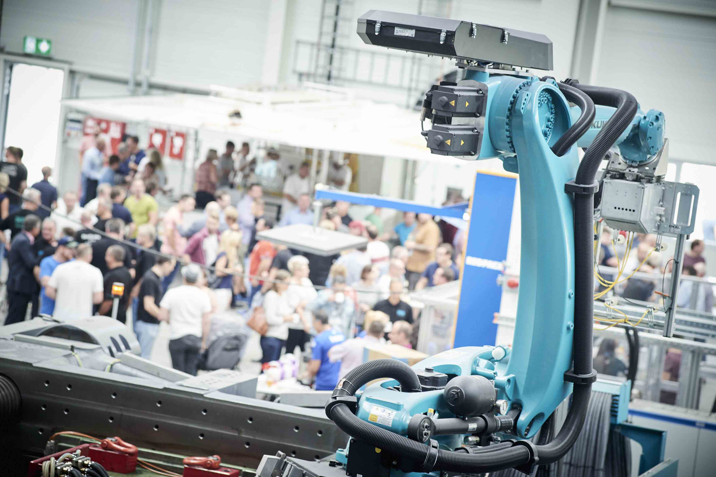
Großes Mitarbeiterfest in toller, lockerer Atmosphäre zur Einweihung der neuen Produktionshalle für Kunststoff-Behälter in Lauterecken. Im Vordergrund ein Roboter auf einer Spritzgussmaschine zur Herstellung von Großbehältern unterschiedlichster Typen.

BITO-Lagertechnik Bittmann GmbH
Obertor 29
D-55590 Meisenheim
Tel. 0049-6753-122-0
www.bito.com
PRESSEKONTAKT
Unternehmenskommunikation
Sarah Hartmann
Tel. +49-6753-122-124
presse@bito.com

Abbildung 2: BITO-Lagertechnik Bittmann GmbH –
Standort Lauterecken
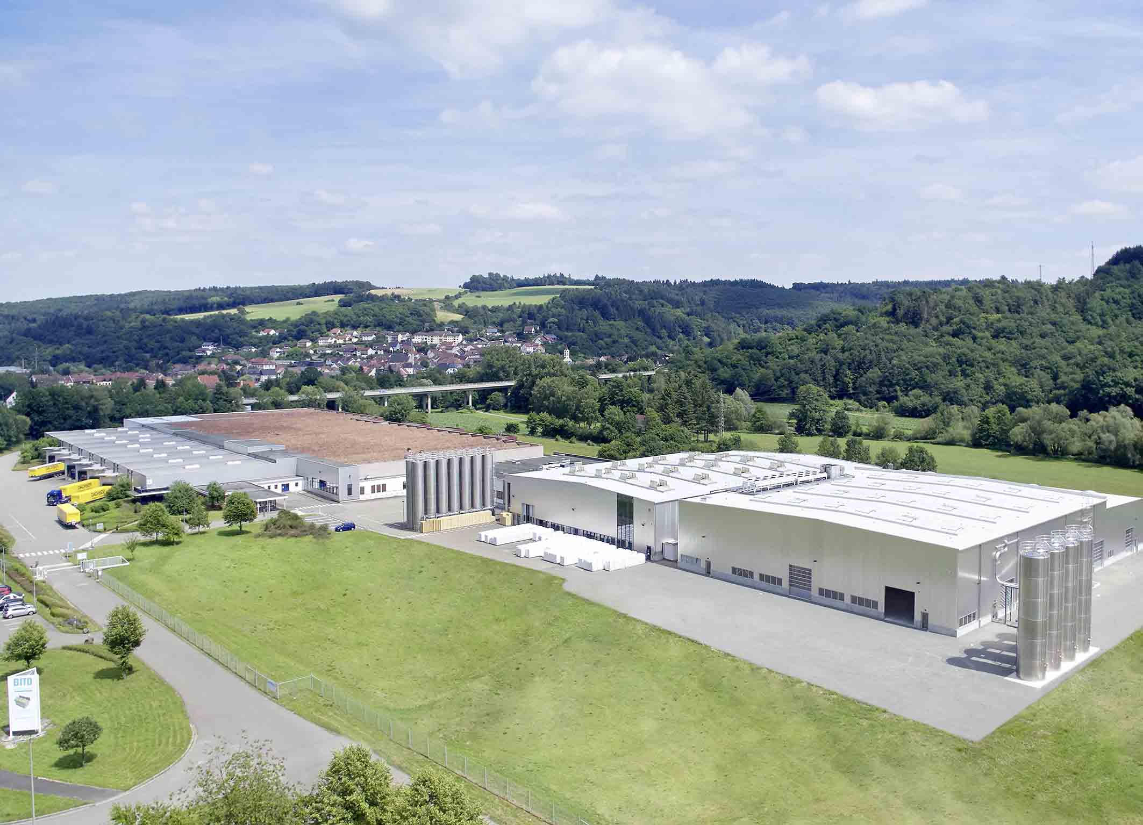
Standort Lauterecken aus der Vogelperspektive. Rechts im Bild die neue Produktionshalle.

